Brausespaß mit Natron & Essig
Natron und Essig ist eine wirklich aufregende Mischung. Wie ihr auf dem Bild erkennen könnt, reagieren die beiden Stoffe miteinander und folglich entsteht ein toller Blubber-Brause-Effekt – wie es meine Kinder nennen! Wir haben schon einige Varianten ausprobiert, von Brausevulkan bis zu Brauseherzen und ich garantiere euch, dieses Experiment wird auf jeden Fall nicht langweilig!

Ihr benötigt:
- Natron (Gibt es im Drogeriemarkt oder hier*)
- Essig
- Lebensmittelfarbe*
- Pipetten*
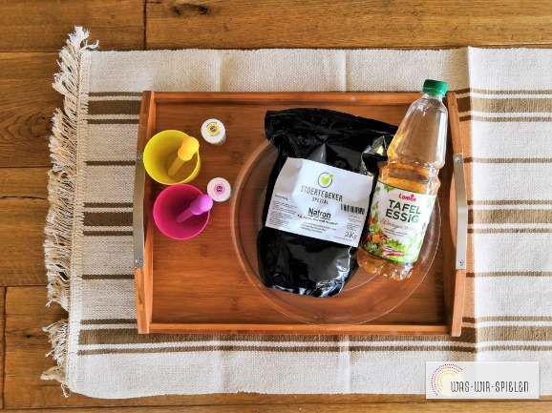

Anleitung:
Als erstes füllt ihr einen Teller oder eine Schale bodenbedeckt mit Natron. Dann gebt etwas Essig und wenige Tropfen Lebensmittelfarbe in einen Becher und legt die Pipette bereit. Nach diesen Vorbereitungen geht der Spaß auch schon los! Einfach den bunten Essig auf das Natron träufeln und staunen!

Eine weitere Variante
Hier noch eine zweite Variante, diese entstand heuer zu Ostern. Dabei habe ich das Natronpulver zusammen mit etwas Lebensmittelfarbe in die Eierhälften gefüllt. Nun darf man sich überraschen lassen, denn je nachdem wohin man den Essig träufelt, wird der Schaum farbig oder bleibt weiß. Ein toller Überraschungseffekt für die Kleinen!

Bei dieser Variante habe ich Essig mit etwas Wasser gemischt und in eine kleine Trinkflasche gefüllt. Denn zu diesem Zeitpunkt spielte unsere kleine Maus wahnsinnig gerne mit Trinkflaschen!

Viel Spaß beim Experimentieren!

